256. Азот массой 0,1 кг был изобарно нагрет от температуры T1= 200 К до Т2 = 400 К. Определить работу А, совершенную газом, полученную им теплоту Q и изменение внутренней энергии.

m = 0,1кг  P = const  T1= 200 К  Т2 = 400 К | При изобарическом процессе количество затраченной энергии на нагрев азота: 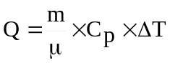, где m – масса азота, μ=28г/моль – молярная масса азота, Cp – молярная изобарная теплоемкость азота. Молярная изобарная теплоемкость вычисляется по формуле 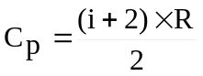, где R=8.31Дж/(моль×К) – молярная газовая постоянная, i – число степеней свободы молекулы (для азота 3 поступательные и 2 вращательные i=5). Поэтому 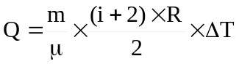.  Подставляем числа  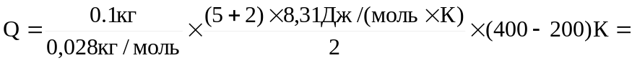  =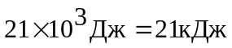.  По определению изменение внутренней энергии газа равно 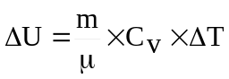, где Cv – молярная изохорная теплоемкость азота. Выражаем изменение внутренней энергии через Q: 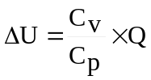.  Молярная изохорная теплоемкость вычисляется по формуле 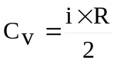, где i – число степеней свободы молекулы. Поэтому 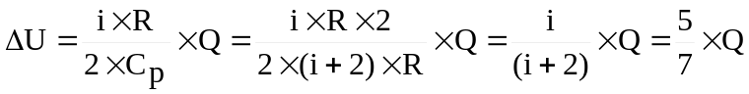=  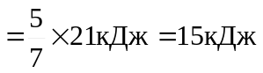.  Применим первый закон термодинамики. Согласно которому, количество теплоты Q, переданное системе, расходуется на увеличение внутренней энергии ΔU и на внешнюю механическую работу A: Q=ΔU+A. Откуда .
Q = ?
A = ?
ΔU = ?

